Bohr
Nom au complet : Niels Henrik David Bohr
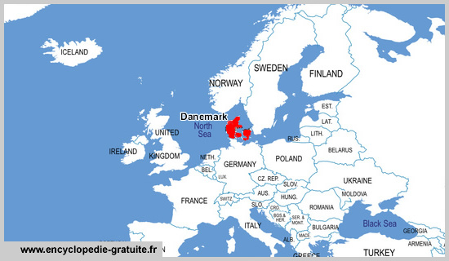
Période de temps : 1885-1962
Nationalité : Danois(Danemark)
Découverte : Orbitale
